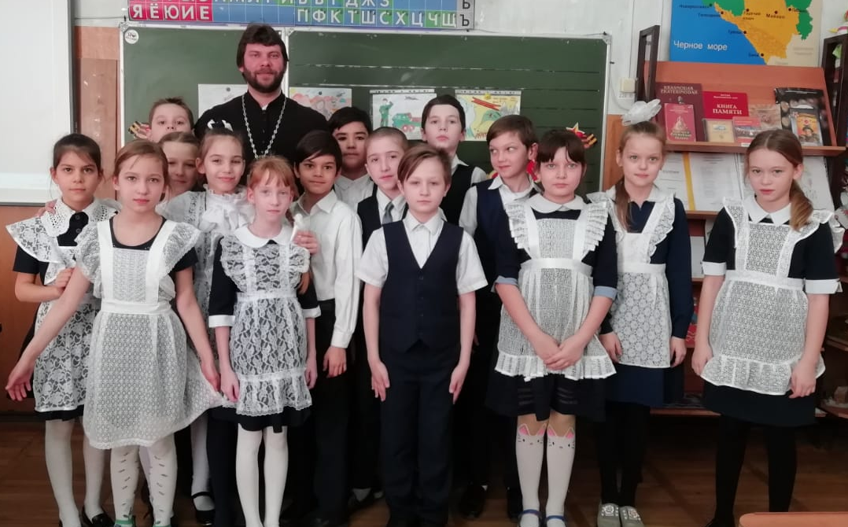
Урок мужества с Отцом Иоанном, посвящённый 75-летию снятия блокады немецко-фашистских захватчиков с города Ленинграда. МБОУ СОШ № 34, 12.03.2019 г.
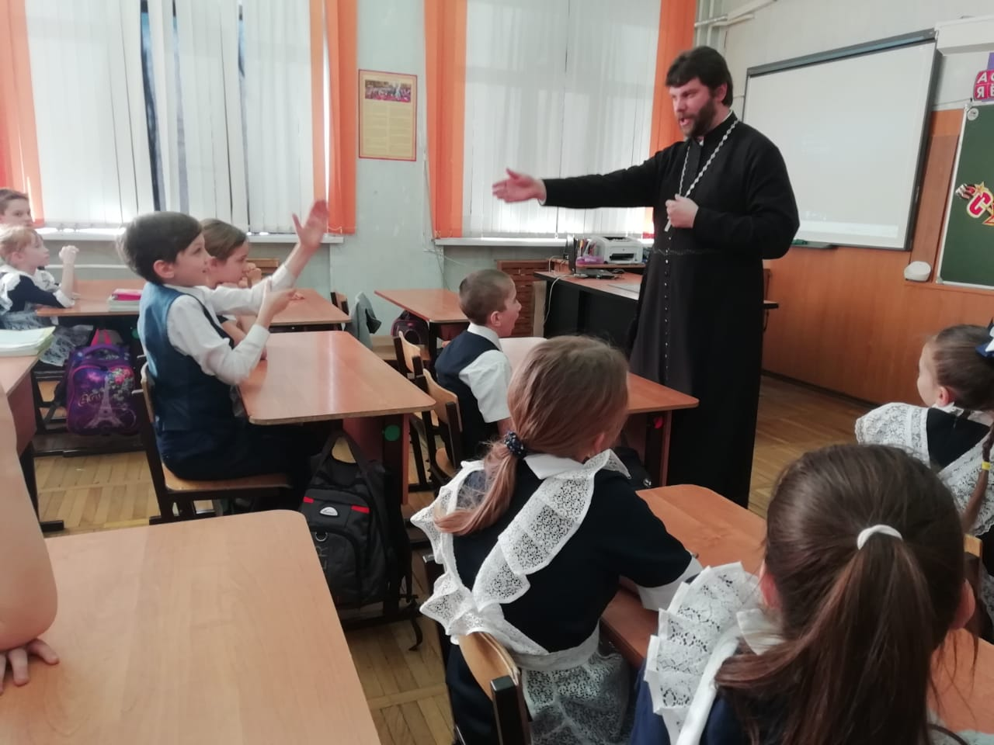
Урок мужества с Отцом Иоанном, посвящённый 75-летию снятия блокады немецко-фашистских захватчиков с города Ленинграда. МБОУ СОШ № 34, 12.03.2019 г.
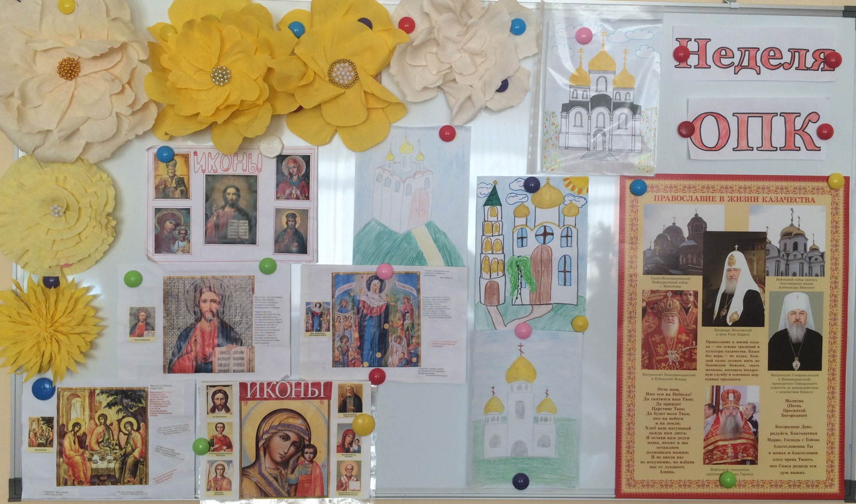
Выставка рисунков и плакатов «Православный собор», «Православная икона»
МБОУ СОШ № 34, 11.03.2019 г.
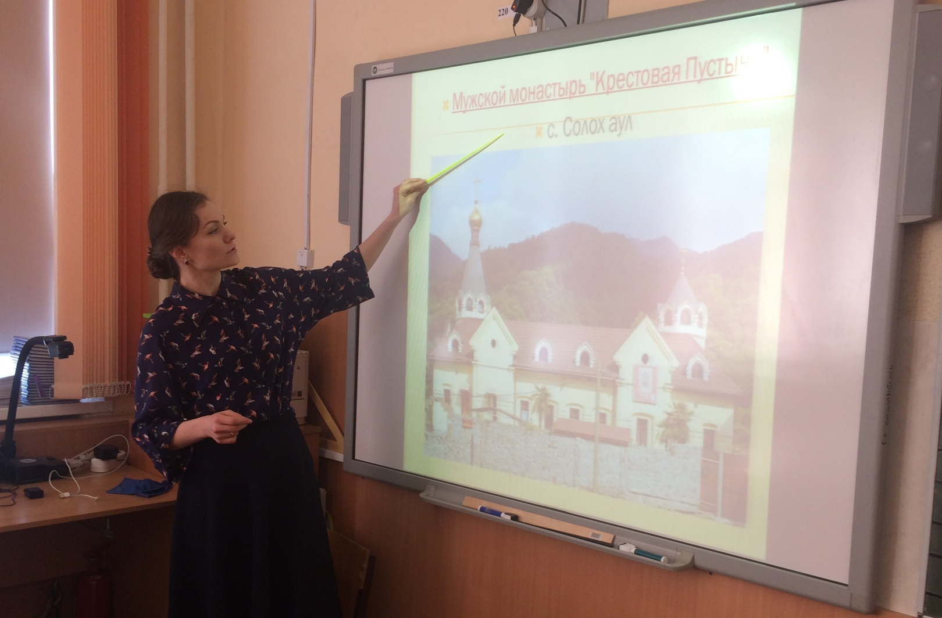
Виртуальная экскурсия по святым местам и храмам Краснодарского края
МБОУ СОШ № 34, 15.03.2019 г.

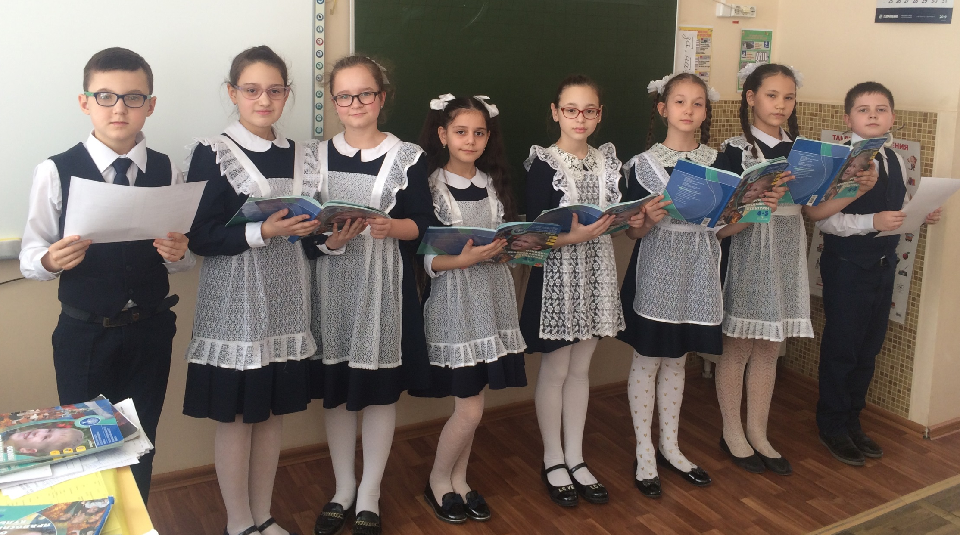
Виртуальная экскурсия по святым местам и храмам Краснодарского края
МБОУ СОШ № 34, 15.03.2019 г.

